**10 THỰC PHẨM GIÚP TRẺ PHÁT TRIỂN CHIỀU CAO TỐI ĐA**

**1. Sữa là thực phẩm giúp trẻ phát triển chiều cao**

Sữa là một trong những thực phẩm giúp tăng chiều cao hiệu quả nhất. Sữa rất giàu canxi giúp thúc đẩy quá trình phát triển, đồng thời giúp xương trở nên chắc khỏe. Bên cạnh đó, vitamin A có trong sữa giúp cơ thể trẻ hấp thu canxi tốt hơn. Ngoài ra, sữa cũng rất giàu protein, giúp tăng trưởng các tế bào trong cơ thể. Do đó, bạn nên cho trẻ uống từ 2 – 3 ly sữa mỗi ngày.

Mời bạn xem thêm bài Cho con uống [sữa bò](https://hellobacsi.com/an-uong-lanh-manh/thong-tin-dinh-duong/sua-trau/) thế nào mới tốt để việc cho con uống sữa hiệu quả hơn.

**2.**[**Trái cây và rau**](https://hellobacsi.com/an-uong-lanh-manh/bi-quyet-an-uong-lanh-manh/chon-trai-cay-va-rau-cu-qua/)**quả tươi**

[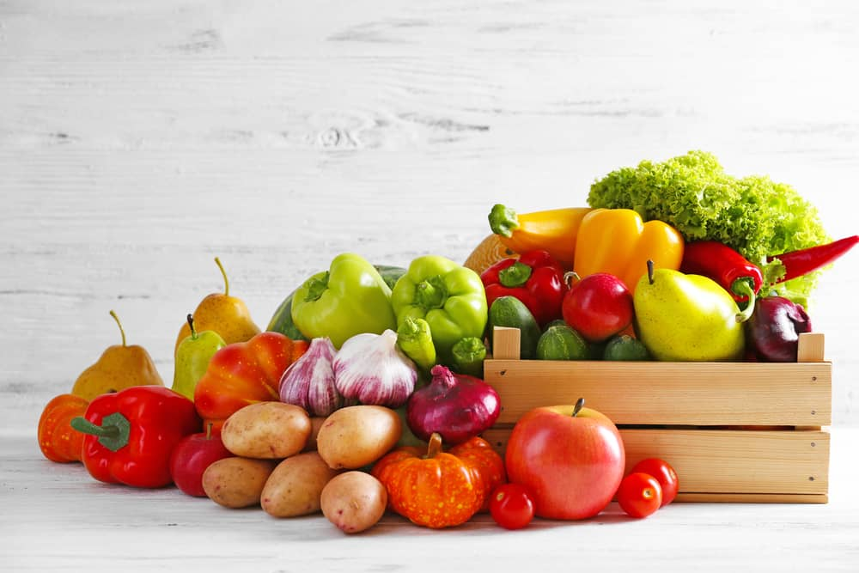](http://mgmamnona-bd.edu.vn/upload/26788/fck/files/thuc-pham-giup-tre-phat-trien-chieu-cao.jpg)

Ăn nhiều rau quả tươi cũng rất quan trọng đối với sự phát triển của trẻ. Những loại trái cây như đu đủ, [cà rốt](https://hellobacsi.com/duoc-lieu/thao-duoc/cay-ca-rot-dai/), bông cải, rau bó xôi là những loại thực phẩm giàu chất xơ, kali, folate, đặc biệt là vitamin A, sẽ giúp phát triển xương và mô cho trẻ. Ngoài ra, vitamin C trong những loại trái cây có múi cũng hỗ trợ tăng chiều cao cho trẻ. Nếu muốn con vừa khỏe vừa tăng trưởng chiều cao nhanh, bạn hãy thường xuyên thêm các loại trái cây và rau củ kể trên vào chế độ ăn của trẻ.

**3. Ngũ cốc thực phẩm tăng chiều cao lý tưởng**

Ăn gì để tăng chiều cao nhanh nhất? Ngũ cốc là một trong những thực phẩm lý tưởng với nguồn năng lượng dồi dào cùng với đó là chất xơ, vitamin, sắt, magiê và selen. Ngoài ra, ngũ cốc còn rất giàu calorie, có vai trò quan trọng trong quá trình phát triển của trẻ. Điển hình như gạo lứt, mì ống và [lúa mì](https://hellobacsi.com/duoc-lieu/thao-duoc/co-lua-mi/) nguyên chất là thực phẩm giúp trẻ phát triển chiều cao.

**4. Bột yến mạch**

[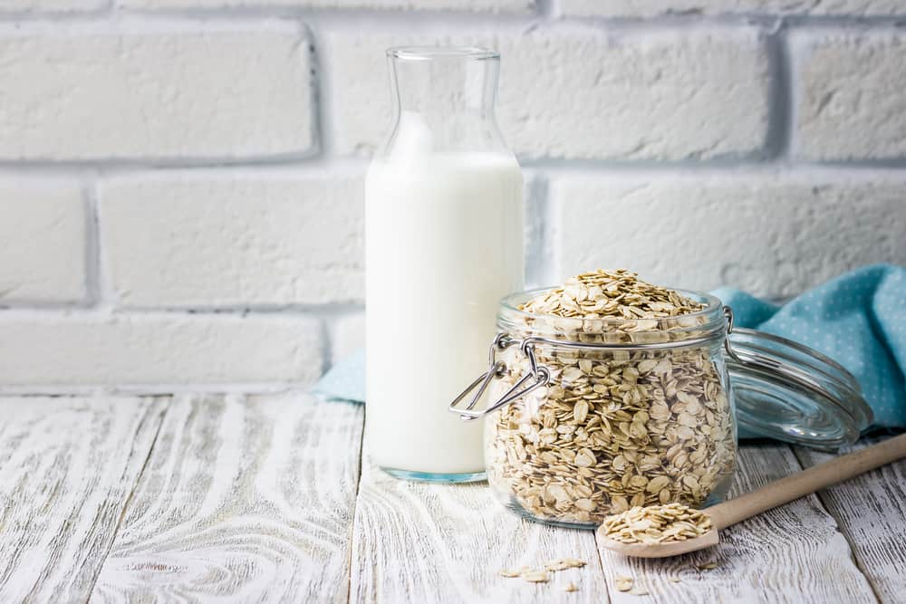](http://mgmamnona-bd.edu.vn/upload/26788/fck/files/bot-yen-mach.jpg)

Buổi sáng ăn gì để tăng chiều cao? Bột yến mạch kết hợp với nhiều món khác để tăng cảm giác ngon miệng vừa giúp trẻ có đủ năng lượng vừa giúp tăng chiều cao hiệu quả. Yến mạch là loại thực phẩm chứa nhiều chất đạm và có hàm lượng chất béo thấp. Không những vậy, protein trong yến mạch còn có khả năng kích thích tăng chiều cao, cân nặng ở trẻ.

**5. Thịt gà**

Thịt gà là món ăn lôi cuốn, khích thích trẻ nhỏ. Đây là loại thịt rất tốt cho trẻ, giàu protein, giúp bé tăng chiều cao hiệu quả nhất và giúp xương dẻo dai hơn. Bạn có thể chế biến gà theo nhiều cách khác nhau như luộc, hấp hoặc rán tùy theo sở thích của bé.

**6. Trứng là thực phẩm giúp trẻ phát triển chiều cao**

[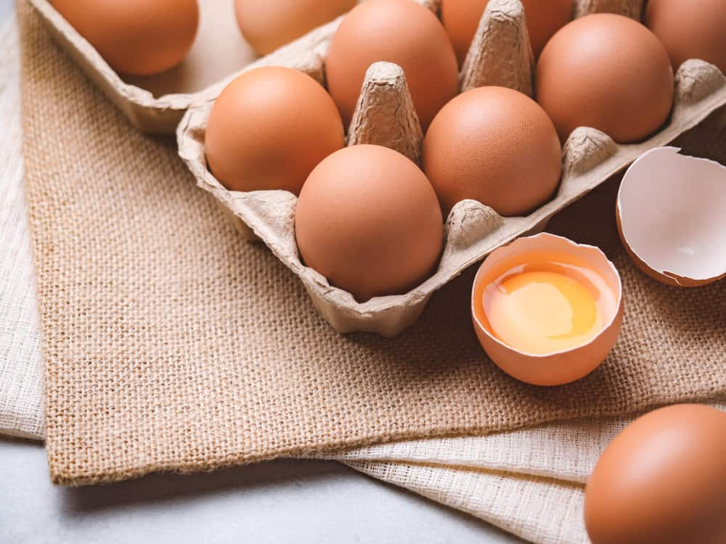](http://mgmamnona-bd.edu.vn/upload/26788/fck/files/an-trung-giup-tre-phat-trien-chieu-cao.jpg)

Trong trứng chứa chất đạm có giá trị sinh học cao, dễ hấp thụ, chứa nhiều axit amin hỗ trợ hoạt động của cơ bắp, enzyme, là chất dinh dưỡng có vai trò lớn trong việc tăng chiều cao cho trẻ.

Theo các chuyên gia, trong 100g trứng gà có chứa 10,8g protein. Trung bình 1 quả trứng lớn có 2,7g protein từ lòng đỏ và 3,6g protein từ lòng trắng. Ngoài ra, trong [lòng đỏ trứng](https://hellobacsi.com/an-uong-lanh-manh/thong-tin-dinh-duong/tac-dung-long-do-trung-ga/) còn cung cấp nhiều chất béo, các vitamin và khoáng chất rất cần thiết cho sự phát triển của trẻ như sắt, vitamin A, kẽm.

Do đó, tùy theo độ tuổi của bé, bạn nên bổ sung trứng vào bữa ăn bằng cách luộc hoặc nấu cháo trứng, hạn chế rán vì nhiều dầu mỡ hoặc nấu trứng quá kỹ, đặc biệt không nên ăn trứng gà sống vì rất dễ nhiễm khuẩn. Đây là một thực phẩm tuyệt vời nhất để cung cấp protein cho cơ thể.

**7. Thực phẩm làm từ sữa giúp cải thiện chiều cao**

Chế độ ăn tăng chiều cao hiệu quả sẽ không thể thiếu các thực phẩm làm từ sữa như phô mai, sữa chua uống, yaourt…, những nguồn giàu vitamin A, B, D, E, protein và canxi giúp trẻ phát triển chiều cao nhanh chóng. Hương vị “nhà làm” chính là yếu tố giúp bé thưởng thức món ăn ngon miệng. Mời bạn tham khảo bài viết hướng dẫn cách làm sữa chua ngon tại nhà và trổ tài thực hiện món yaourt tuyệt ngon cùng Hello Bacsi.

**8. Đậu nành**

[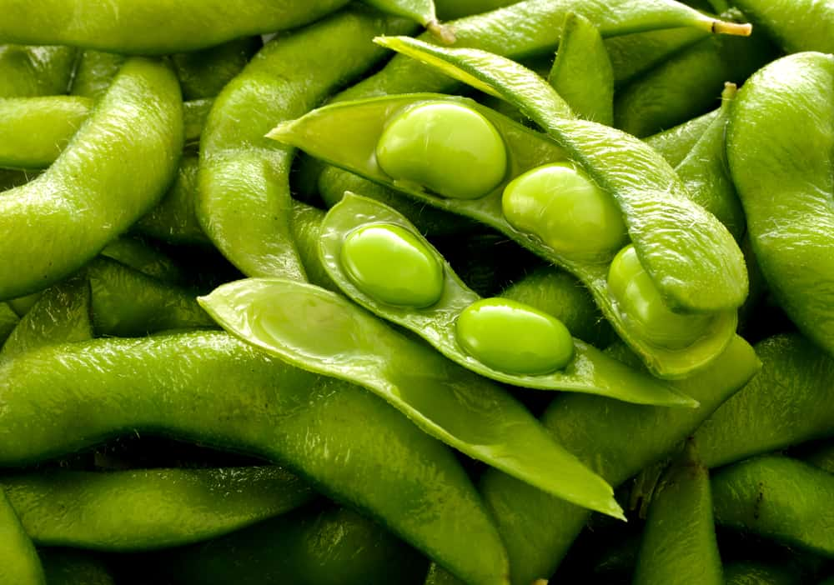](http://mgmamnona-bd.edu.vn/upload/26788/fck/files/dau-nanh.jpg)

Đậu nành là thực phẩm giàu protein nhất trong các thực phẩm giúp trẻ phát triển chiều cao có nguồn gốc từ thực vật, hỗ trợ rất nhiều trong việc phát triển xương ở trẻ.

**9. Thịt bò thực phẩm tăng chiều cao tuyệt vời cho trẻ**

Thịt bò là thực phẩm giúp tăng chiều cao rất tốt bởi nó sở hữu hàm lượng protein cao. Tuy nhiên, nếu ăn quá nhiều sẽ dẫn đến các vấn đề liên quan đến cholesterol.

**10. Cá**

Một trong những thức ăn giúp phát triển chiều cao tốt nhất là cá. [Cá hồi](https://hellobacsi.com/an-uong-lanh-manh/thong-tin-dinh-duong/loi-ich-an-ca-hoi/) và cá ngừ là hai loại cá rất giàu vitamin D và protein. Trẻ dùng nhiều cá ngừ sẽ giúp tăng chiều cao.

Bạn có thể lên kế hoạch chuẩn bị bữa ăn để đưa 10 loại thực phẩm giúp trẻ phát triển chiều cao trên vào thực đơn gia đình. Điều này sẽ giúp trẻ có được [chế độ ăn uống lành mạnh](https://hellobacsi.com/an-uong-lanh-manh/cong-thuc-nau-an-tot-cho-suc-khoe/che-do-an-uong-lanh-manh-va-suc-khoe-he-than-kinh/) và ngon miệng hơn. Ngoài ra, bạn nên khuyến khích bé dành nhiều thời gian hoạt động ngoài trời để vitamin D trong ánh mặt trời có thể giúp hấp thụ canxi tốt, nhờ đó trẻ có thể đạt chiều cao lý tưởng.